تحليل إستبيان رضا طلبة برنامج علم النفس بكلية التربية جامعة الزقازيق عن فاعلية البرنامج التعليمى 2021/2022
ن=28
العبارة | موافق | محايد | غيرموافق | المتوسط | مستوى التقييم
أولا:- البعد الأول:-
1-سياسة القبول والتحويل الخاصة بالكلية معلنة على الموقع الالكتروني للكلية | 15 | 12 | 1 | 2.5 | مرتفع
2-سياسة القبول واضحة وعادلة ومرضية لجميع الطلاب | 15 | 11 | 2 | 2.5 | مرتفع
3-سياسة التحويل من برنامج دراسي إلى برنامج آخر في الكلية مناسبة. | 13 | 15 | 0 | 2.5 | مرتفع
4-يتم الاستجابة لطلبات التحويل في الوقت المناسب. | 12 | 14 | 2 | 2.4 | مرتفع
5-لا توجد استثناءات في القبول أو التحويل. | 10 | 11 | 7 | 2.1 | متوسط
المتوسط الوزنى للبعد = 2.5 مستوى البعد = مرتفع
ثانيا:- البعد الثانى:
1-ساهمت تقنية التعليم الهجين التي تقدمها الكلية بفعالية فى نجاح العملية التعليمية | 12 | 12 | 4 | 2.3 | متوسط
2-يلائم أسلوب التعليم الهجين لحاجات المتعلمين على اختلاف ظروفهم وأعمارهم | 15 | 7 | 6 | 2.3 | متوسط
3-تتيح لي أساليب التعليم والتعلم لبعض المقررات الدراسية إجراء الأبحاث العلمية في مجموعات عمل. | 16 | 8 | 4 | 2.4 | مرتفع
4-توفر لي الكلية إمكانية البحث عبر الانترنت عن المعلومات التي ترتبط بموضوعات المقررات. | 15 | 7 | 6 | 2.3 | متوسط
5-يشجعني السادة أعضاء هيئة التدريس على النقد والتعبير عن رأى بحرية تامة. | 19 | 5 | 4 | 2.5 | مرتفع
6-توفر لى الكلية التجهيزات والأجهزة اللازمة لدراسة الجوانب العملية للمقررات الدراسية. | 8 | 13 | 7 | 1.9 | متوسط
7-توفر لي مكتبة الكلية/الجامعة المصادر المعرفية المختلفة الخاصة بمحتويات المقررات الدراسية. | 16 | 7 | 5 | 2.4 | مرتفع
8-أشعر بالرضا بشكل عام عن مستوى جودة التعليم في الكلية. | 16 | 8 | 4 | 2.4 | مرتفع
المتوسط الوزنى للبعد = 2.3 مستوى البعد =متوسط
ثالثا: البعد الثالث
1- يقدم البرنامج أنشطة طلابية مختلفة (رياضية، ثقافية، اجتماعية.....) تراعي الفروق الفردية بين الطلاب | 19 | 4 | 5 | 2.5 | مرتفع
2-تعلن إدارة رعاية الشباب عن جميع الأنشطة بصورة منتظمة. | 18 | 8 | 2 | 2.6 | مرتفع
3-تساعد رعاية الطلاب بالكلية الطلاب على أداء الأنشطة الطلابية المختلفة. | 19 | 5 | 4 | 2.5 | مرتفع
4-تنظم الكلية مسابقات طلابية عديدة داخل وخارج الكلية. | 15 | 9 | 4 | 2.4 | مرتفع
5-ينظم اتحاد الطلاب رحلات ميدانية إلى أماكن مختلفة. | 12 | 11 | 5 | 2.3 | متوسط
6-تقدم الكلية دعم مادي كافي للأنشطة الطلابية | 13 | 8 | 7 | 2.1 | متوسط
7-للأسر الطلابية دور هام في زيادة التفاعل بين الطلاب وأعضاء هيئة التدريس. | 22 | 5 | 1 | 2.8 | مرتفع
8-تقدم الجوائز وشهادات التقدير للمتميزين في الأنشطة. | 22 | 3 | 3 | 2.7 | مرتفع
المتوسط الوزنى للبعد = 2.9 مستوى البعد =مرتفع
رابعا: البعد الرابع
1- يوجد تنوع في جهات التدريب الميداني. | 15 | 10 | 3 | 2.4 | مرتفع
2- يوجد متابعة مستمرة للطلبة من المشرف الداخلي والمشرف الخارجى | 14 | 9 | 5 | 2.3 | متوسط
3- أساليب ومعايير تقييم التدريب الميداني محددة ومعلنة وتطبق بعدالة | 13 | 13 | 2 | 2.4 | مرتفع
4- الفترة الزمنية للتدريب كافية لتحقيق أهدافه | 19 | 5 | 4 | 2.6 | مرتفع
5 - يتعرف الطلاب من خلال التدريب على مشكلات البيئة المحلية والتعليمية | 20 | 8 | 0 | 2.7 | مرتفع
6 - تستطلع الكلية أراء الطالب حول فاعلية التدريب الميداني | 17 | 9 | 2 | 2.5 | مرتفع
المتوسط الوزنى للبعد = 2.5 مستوى البعد =مرتفع
خامسا: البعد الخامس
1 - يلتزم السادة أعضاء هيئة التدريس بمواعيد بداية المحاضرات و نهايتها. | 25 | 3 | 0 | 2.9 | مرتفع
2 - يتعامل موظفي الكلية مع الطلاب بصورة محترمة | 22 | 3 | 3 | 2.7 | مرتفع
3 - تقوم الكلية بالمساواة بين جميع الطلاب في فرص التعلم والتقويم | 22 | 3 | 3 | 2.7 | مرتفع
4 - تستجيب إدارة الكلية لآراء الطلاب فيما يتعلق بالجدول الدراسي وجدول الامتحانات | 17 | 4 | 7 | 2.4 | مرتفع
5 - يسهل لي موظفي شئون الطلاب الخدمات الإدارية الخاصة بأرقام الجلوس واستخراج الشهادات | 14 | 10 | 4 | 2.4 | مرتفع
6 - يقدم الأساتذة الدعم والتوجيه للطلاب باستمرار لرفع الكفاءة العلمية للطلاب | 16 | 9 | 3 | 2.5 | مرتفع
7- يتعاون معي موظفي رعاية الشباب بالكلية للقيام بالأنشطة الثقافية المتنوعة | 16 | 8 | 4 | 2.4 | مرتفع
المتوسط الوزنى للبعد = 2.6 مستوى البعد =مرتفع
سادسا:البعد السادس:
1- تهتم الكلية بتحديد الطلاب المتعثرين تعليميًا وتوفر لهم فرص تعلم إضافية. | 10 | 10 | 8 | 2 | متوسط
2- تتيح الكلية للطلاب فرصة استخدام أجهزة الحاسب الآلي المتوافرة بمعامل الحاسب | 9 | 8 | 11 | 2 | متوسط
3- تطبق الكلية سياسات وآليات معلنه لتقديم الدعم بأنواعه للطلاب (الصحي، الأكاديمي). | 12 | 11 | 5 | 2.2 | متوسط
4- أستفيد من الساعات المكتبية التي يتيحها الأساتذة أعضاء هيئة التدريس خارج القاعات الدراسية. | 14 | 8 | 6 | 2.3 | متوسط
5- يشجعني السادة أعضاء هيئة التدريس على الابتكار وتقديم أفكار وحلول جديدة للمشكلات. | 19 | 5 | 4 | 2.5 | مرتفع
6- توفر الكلية جهة مسئولة عن التعامل مع مشكلات الطلاب ومتابعتها. | 16 | 8 | 4 | 2.4 | مرتفع
7- توفر الكلية أخصائي نفسي واجتماعي لمناقشة المشكلات النفسية والإجتماعية للطلاب. | 15 | 5 | 8 | 2.2 | متوسط
8- توجد في الكلية عيادة لتقديم الخدمات الطبية: العادية والعاجلة. | 12 | 11 | 5 | 2.2 | متوسط
المتوسط الوزنى للبعد = 2.2 مستوى البعد =متوسط
سابعا: البعد السابع
1- أسعار الكتب الجامعية محددة ومناسبة | 7 | 10 | 11 | 1.9 | متوسط
2- يتم مساعدة الطلاب المحتاجين في الحصول على الكتب المقررة. | 14 | 7 | 7 | 2.2 | متوسط
3- يتوافر في مكتبة الكلية خدمات التصوير بأسعار التكلفة | 11 | 9 | 8 | 2.1 | متوسط
4- تقدم الكلية الجوائز والهدايا العينية للمتميزين في الأنشطة المختلفة. | 16 | 6 | 6 | 2.3 | متوسط
5- تقدم الكلية مكافئات تفوق للطلاب المتفوقين دراسيًا. | 14 | 10 | 4 | 2.4 | مرتفع
المتوسط الوزنى للبعد =2.1 مستوى البعد =متوسط

ثامنا:- البعد الثامن :-
1- تتصف الامتحانات بالموضوعية وتغطية كافة الجوانب النظرية والتطبيقية للمقررات | 18 | 8 | 2 | 2.6 | مرتفع
2- يوجد آلية واضحة ومحددة لتقويم الطلاب | 17 | 7 | 4 | 2.5 | مرتفع
3- يوظف السادة أعضاء هيئة التدريس أساليب متنوعة في التقويم في كل مقرر. | 18 | 8 | 2 | 2.6 | مرتفع
4- يلتزم السادة أعضاء هيئة التدريس معنا بمواعيد التقييمات الواردة بتوصيف المقررات. | 23 | 5 | 0 | 2.8 | مرتفع
5- يشارك الطلاب في عملية التقويم المستمرة للعملية التعليمية طوال العام الدراسي. | 17 | 8 | 3 | 2.5 | مرتفع
6- تشمل ورقة الامتحان كل مخرجات التعلم المستهدفة. | 17 | 9 | 2 | 2.5 | مرتفع
7- يتم تصحيح الامتحانات بعدالة وموضوعية. | 17 | 9 | 2 | 2.5 | مرتفع
8- تساهم النتائج التعليمية المستهدفة في تنمية المهارات الذهنية والمهنية والعامة. | 17 | 10 | 1 | 2.5 | مرتفع
المتوسط الوزنى للبعد = 2.9 مستوى البعد = مرتفع

البعد الاول 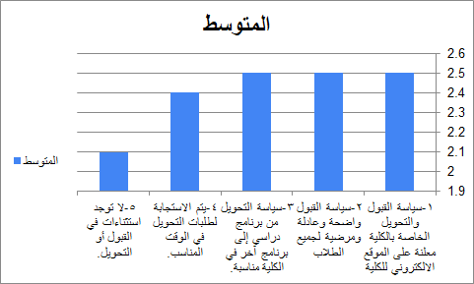

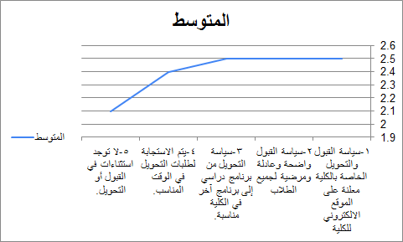

البعد الثانى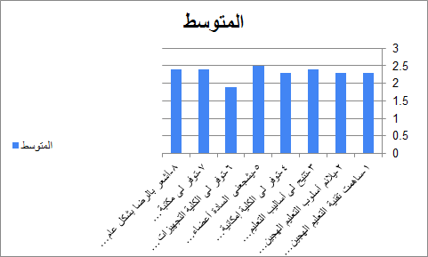
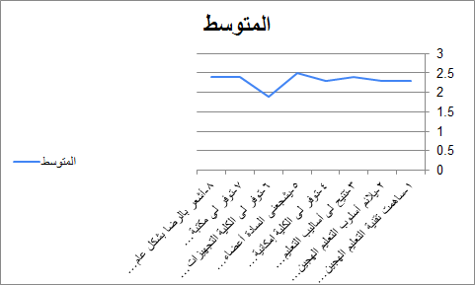

البعد الثالث
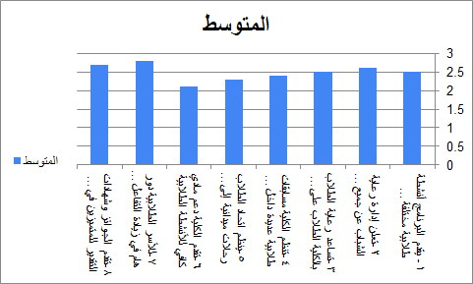
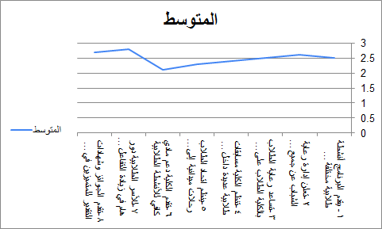

البعد الرابع
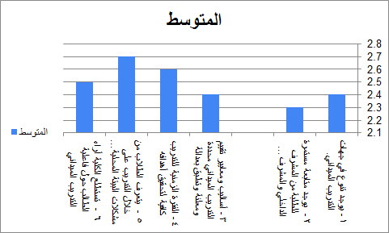
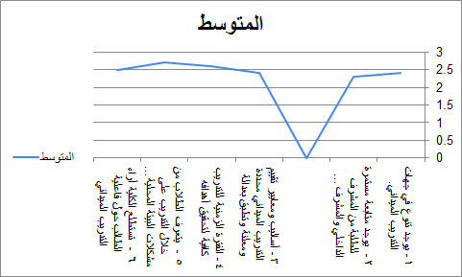

البعد الخامس
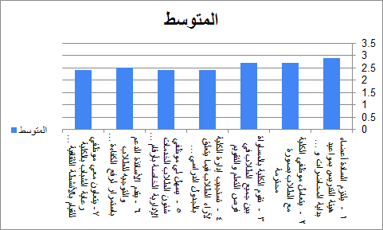
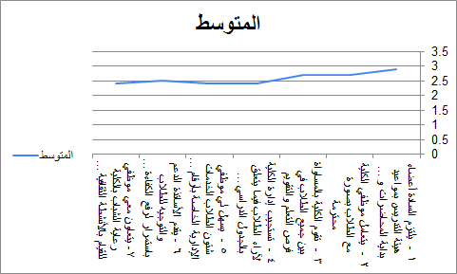

البعد السادس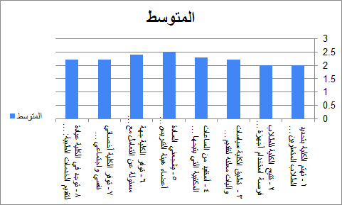
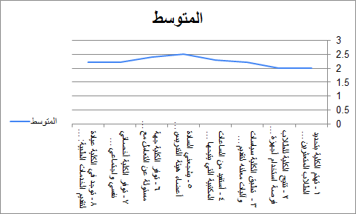

البعد السابع
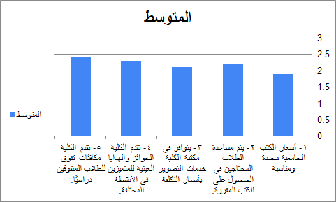
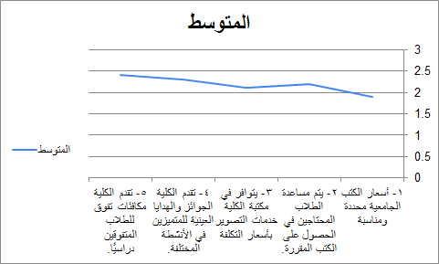

البعد الثامن
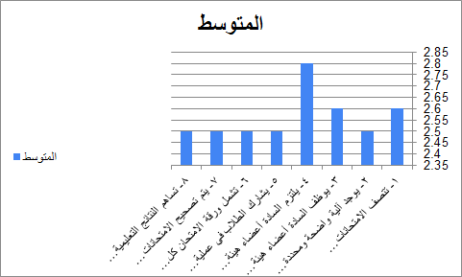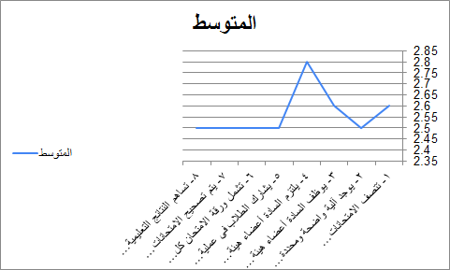
يتضح من تحليل استجابات الطلاب على استبانة الرضا عن فاعلية برنامج علم النفس، وجود درجة رضا عالية على جميع الأبعاد فيما عدا البعدين الثاني والسابع، والمتعلقة بجودة التعليم في الكلية، ومدى توفر الكتب المقررة والتشجيع على التفوق.
من هنا يجب عمل خطة تحسين فيما يتعلق بجودة التعليم وتوفر الكتب الجامعية بأسعار مناسبة ووجود مكافآت التفوق. حيث يجب:
- تحسين أسلوب التعلم المتبع في الكلية، حيث كان التقييم لأسلوب التعلم الهجين متوسطا وهذا يشير إلى وجود أوجه قصور.
- توفير الأجهزة والمعامل اللازمة للتدريب العملي.
- توفير إمكانية البحث الالكتروني في مكتبة الكلية.
- توفير المصادر بدرجة كافية في مكتبة الكلية.
- تشجيع أعضاء هيئة التدريس للطلاب على النقد والتعبير.
- توفير الكتب الدراسية بأسعار مناسبة لجميع الطلاب.
- مساعدة الطلاب المحتاجين على الحصول على الكتاب الجامعي بما يتناسب وظروفهم.
- توفير خدمة التصوير بأسعار مناسبة داخل مكتبة الكلية.
- تشجيع الطلاب المتفوقين.

